1.安装pip
有conda 就 打开conda的调试窗口输入以下指令
conda env create -f environment.yml
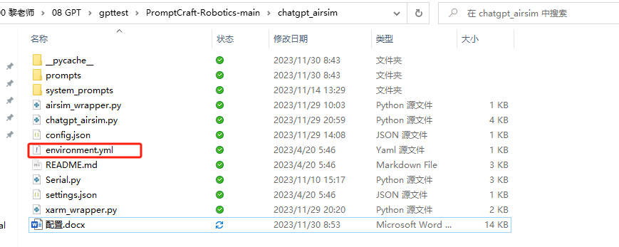
普通python3就直接 pip environment.yml 里的库
2.api配置 这个文件位置填入自己的api key （如果过期就去淘宝上买一个 搜索3.5key 几块钱买一个）
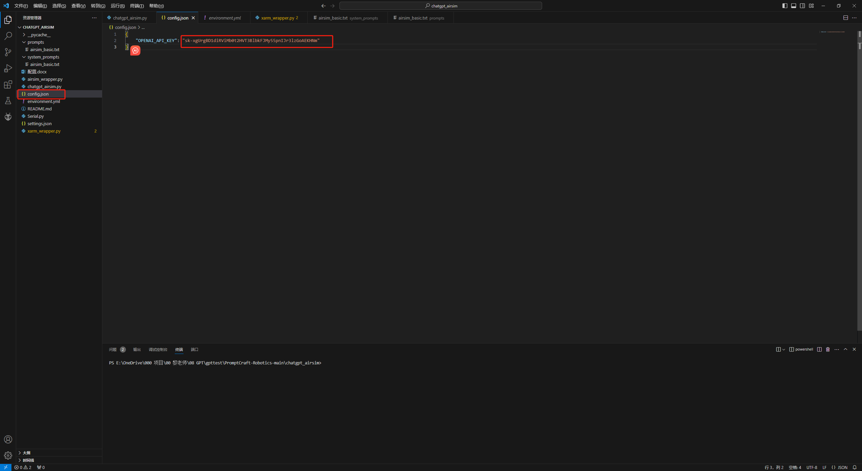
3.这个文件就是功能包配置了，可以按照自己的需求改写
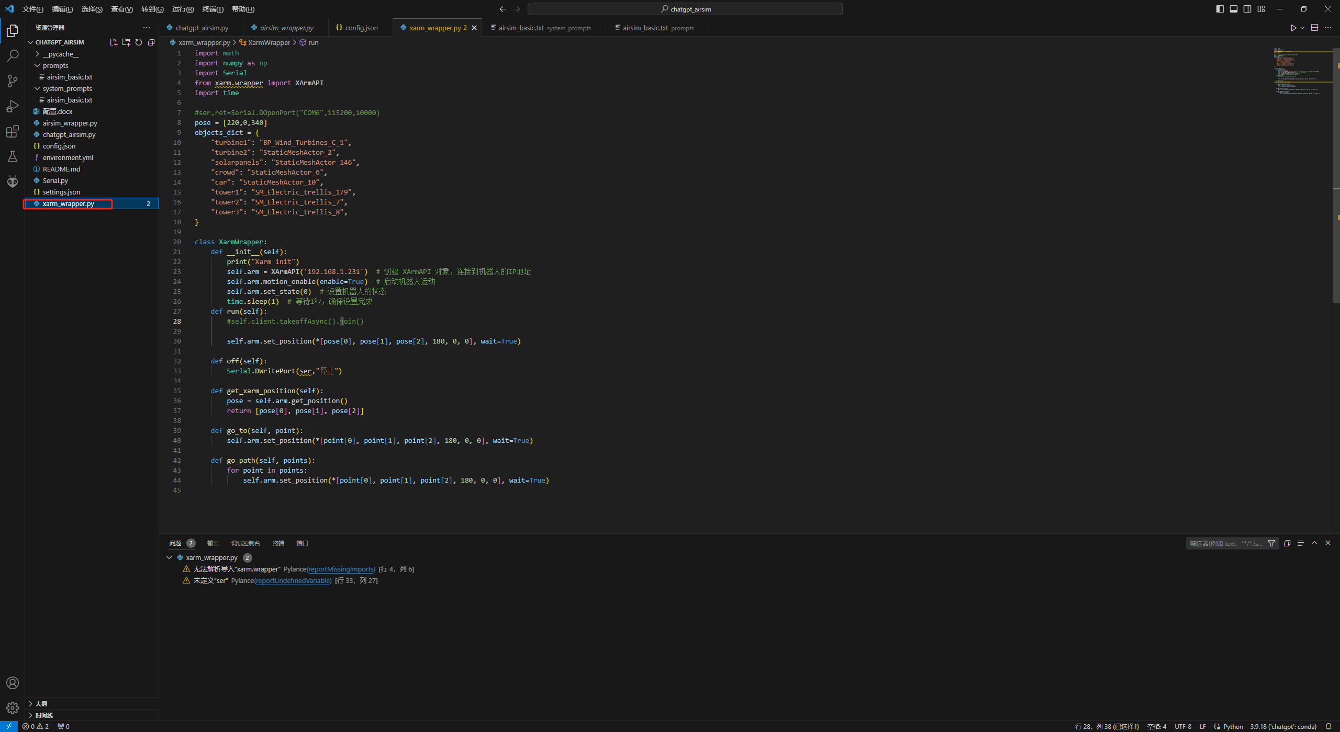
4.这个是基础的描述文件
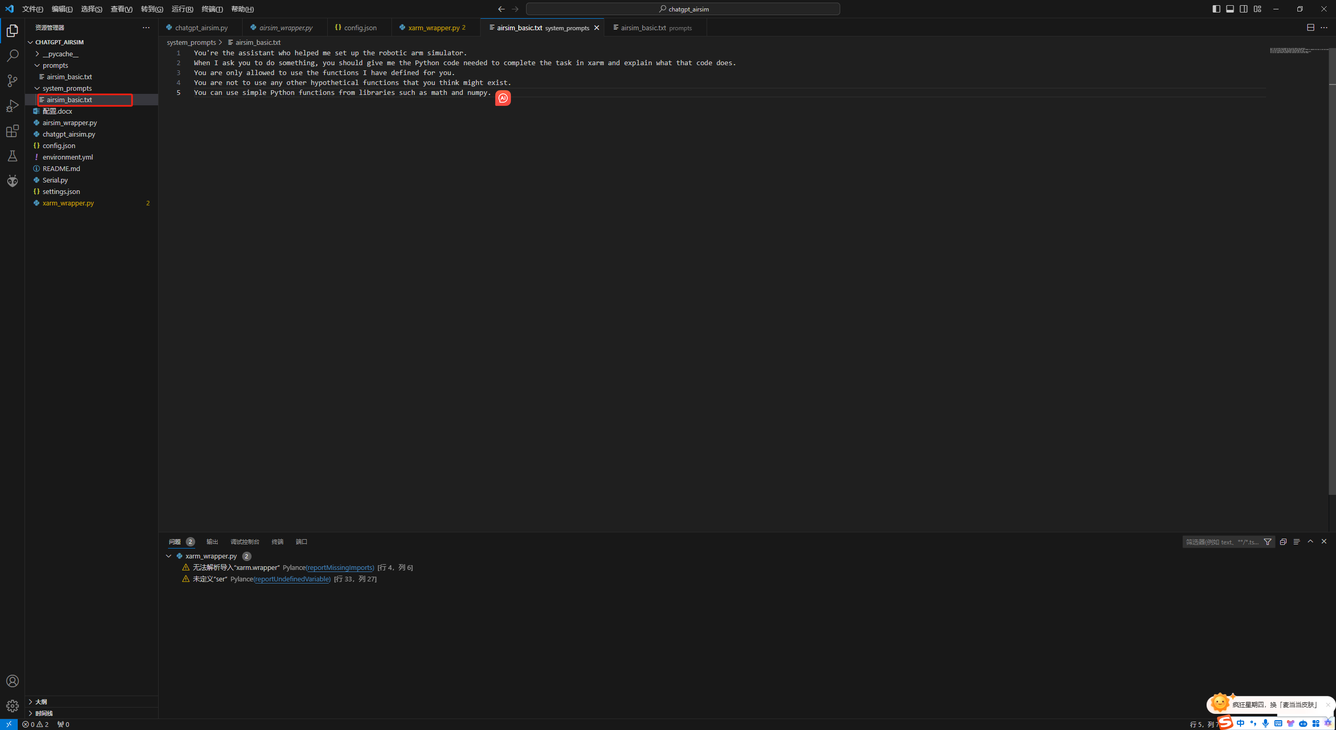
5. 功能描述文件
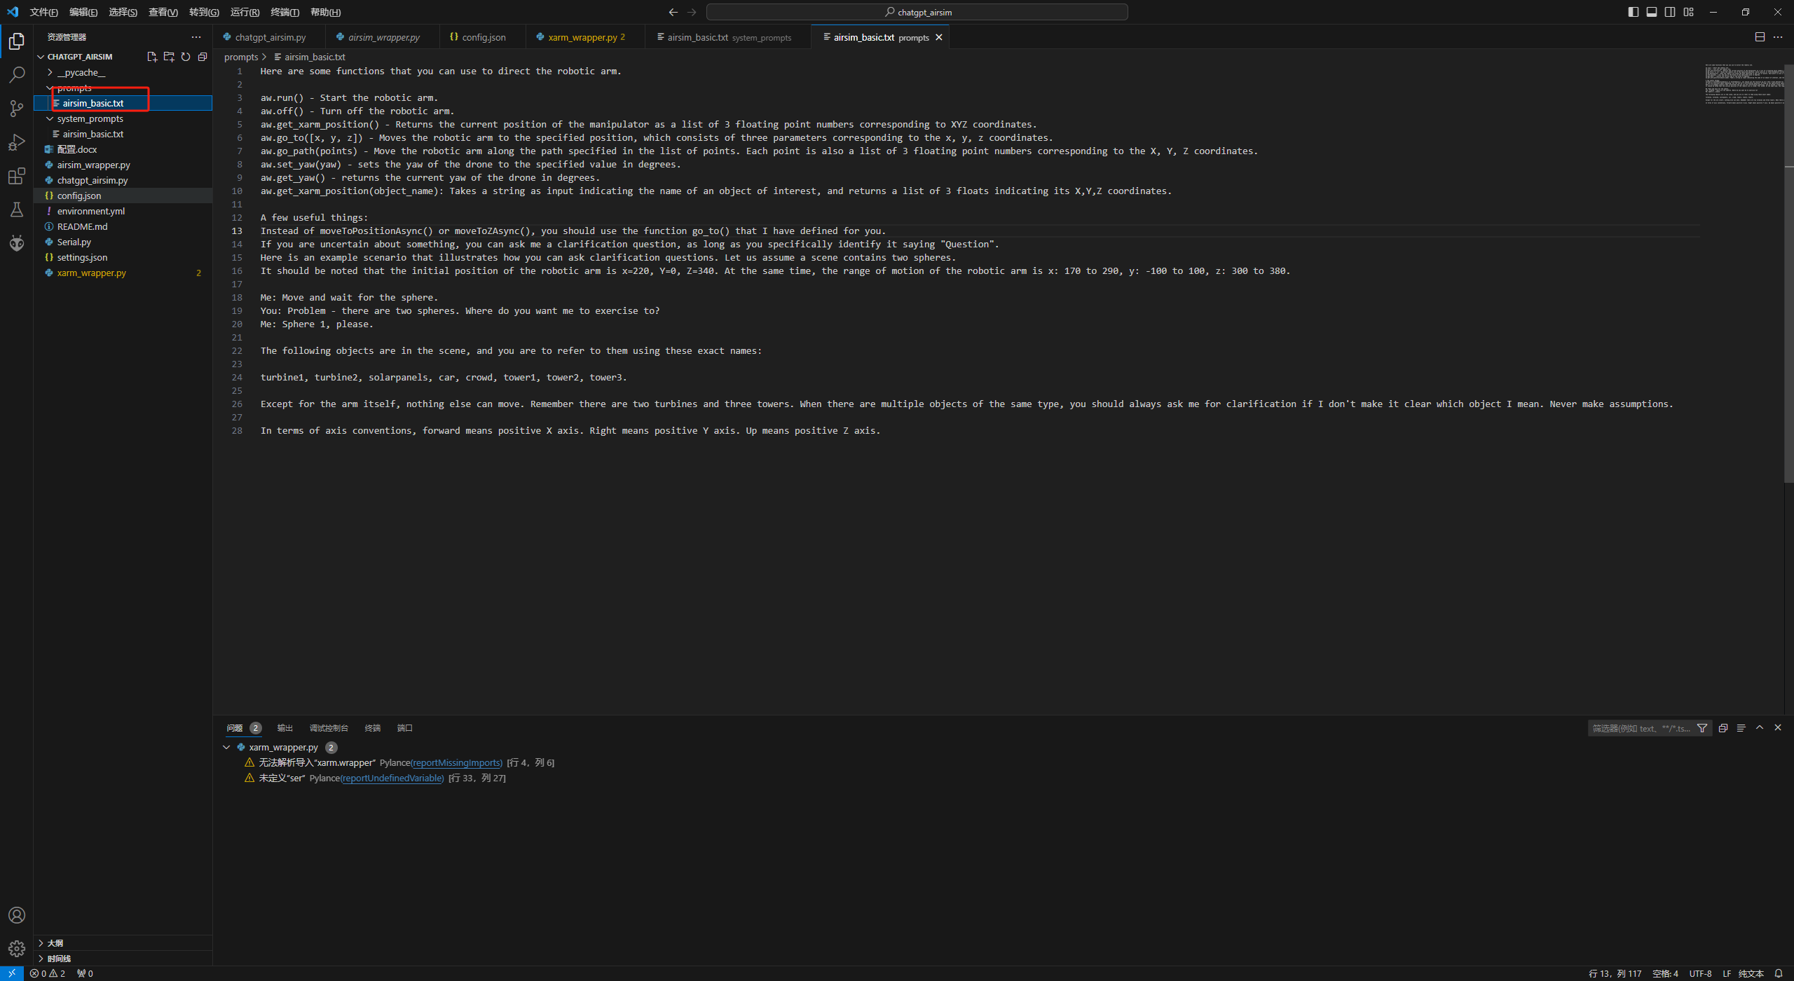
6.启动的主程序 只需要启动这个程序就可以了 等待连接上GPT就可以在对话框里输入命令了
